附件： 钉钉运动操作说明

一、在各大应用市场中搜索并下载“钉钉”APP，安装，双击钉钉APP图标打开。如果提示需要获取权限，请点击是。

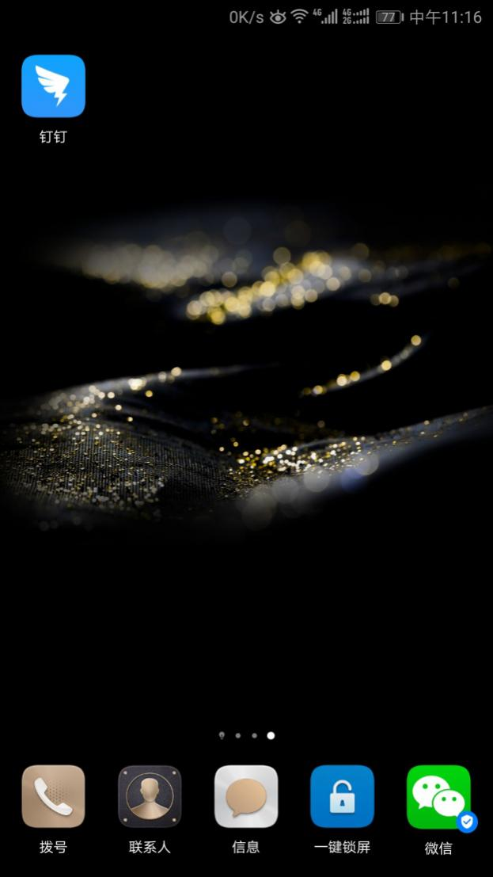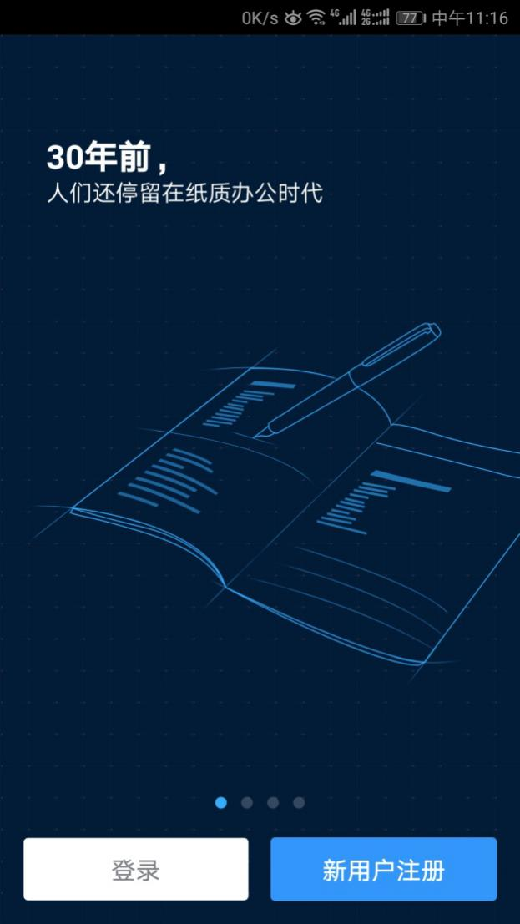

二、点击新用户注册，使用在OA系统中登记的手机号码注册。

三、注册成功后便可进入系统。点击下方校徽图标，点击“钉钉运动”按钮。

首次登陆，需要获取运动数据。请尽量在后台打开“钉钉”APP，以便同步运动数据。

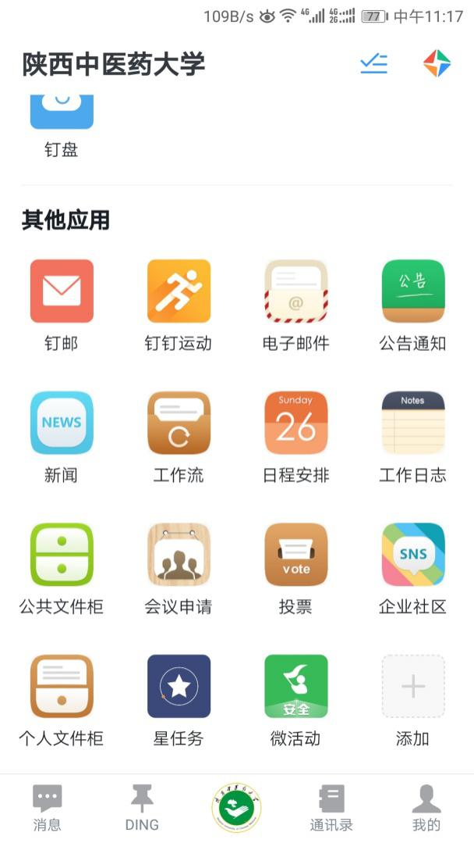 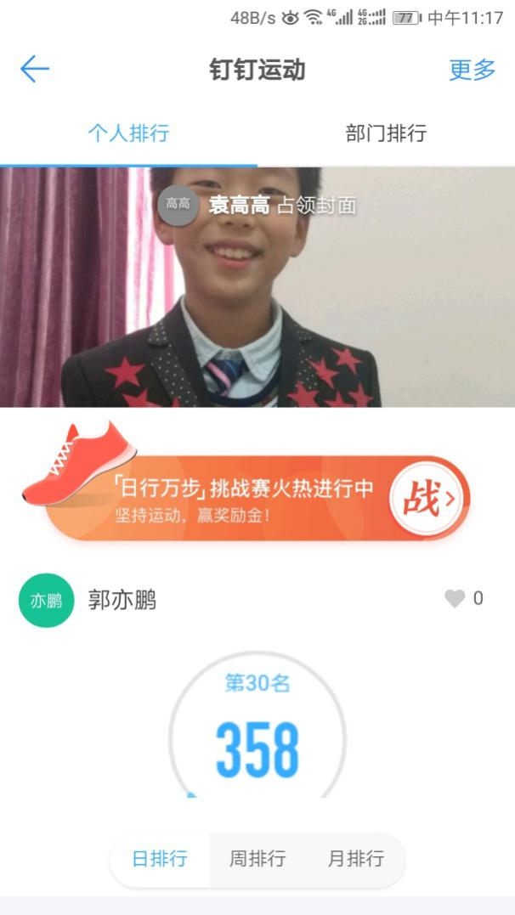

说明：1、钉钉运动功能只支持带有运动计步功能的手机。钉钉运动排名每天都将发送到全员群中。

2、钉钉已和我校办公系统对接，可实现办公系统基本功能（移动签章除外）。

3、使用过程中如有任何问题，可与信息化建设管理处联系（029-38185255）。